宮城県塩竈市「児童虐待防止推進月間（11月）」に伴う啓発キャンペーン（報告）

標記キャンペーンを実施したのでその概要を報告します。
Ⅰ 街頭ＰＲ
１．日時 平成２３年１１月１日（火）7:30～8:00
２．場所 本塩釜駅前
３．参加者 市長、人権委員、市職員など
４．内容 ①オレンジリボン啓発エコバックの配布（400個）
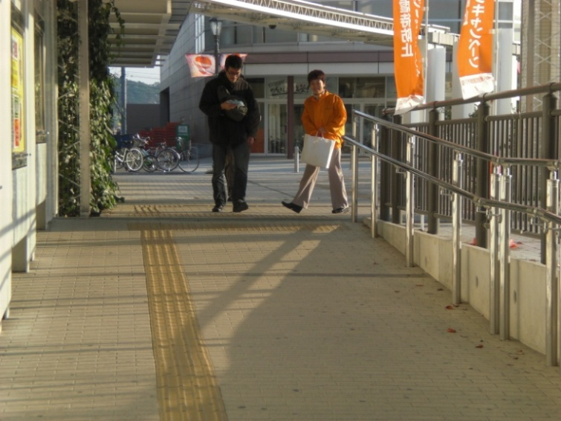
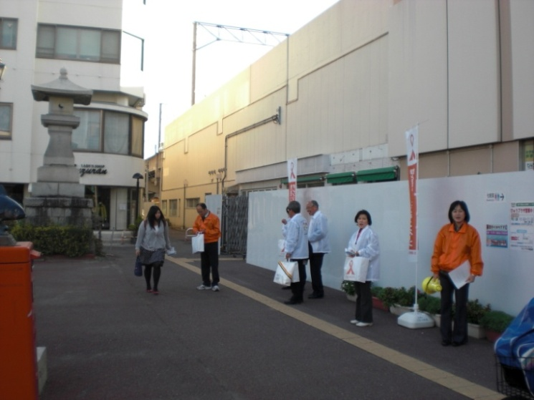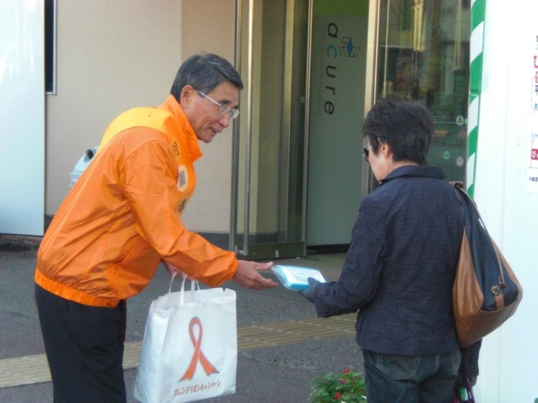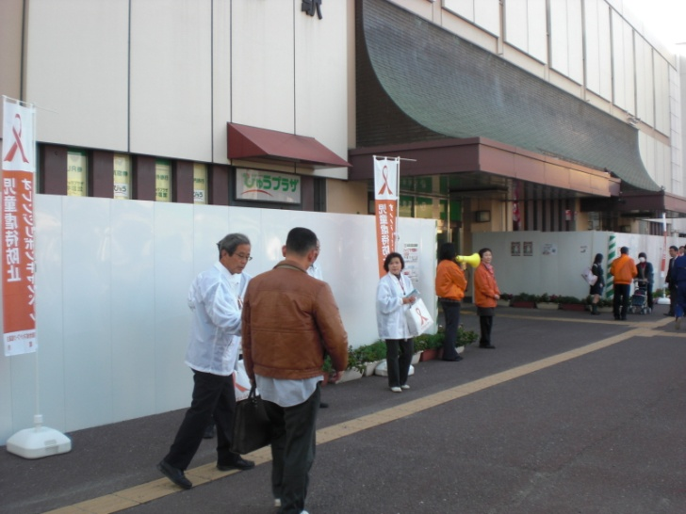

Ⅱ講演会の開催

１．日時 平成23年11月2日（水） 15時～16時半
２．場所 ふれあいエスプ塩竈ホール
３．講師 臨床心理士 佐藤 愛子 氏
４．演題 「心理的問題を持つ親と子どもに関わる際の覚書」
５．参加者 要保護児童対策地域協議会実務者、民生委員、児童委員、学校、幼稚園、保育所等の
関係者など児童福祉に携わる職員 約100名

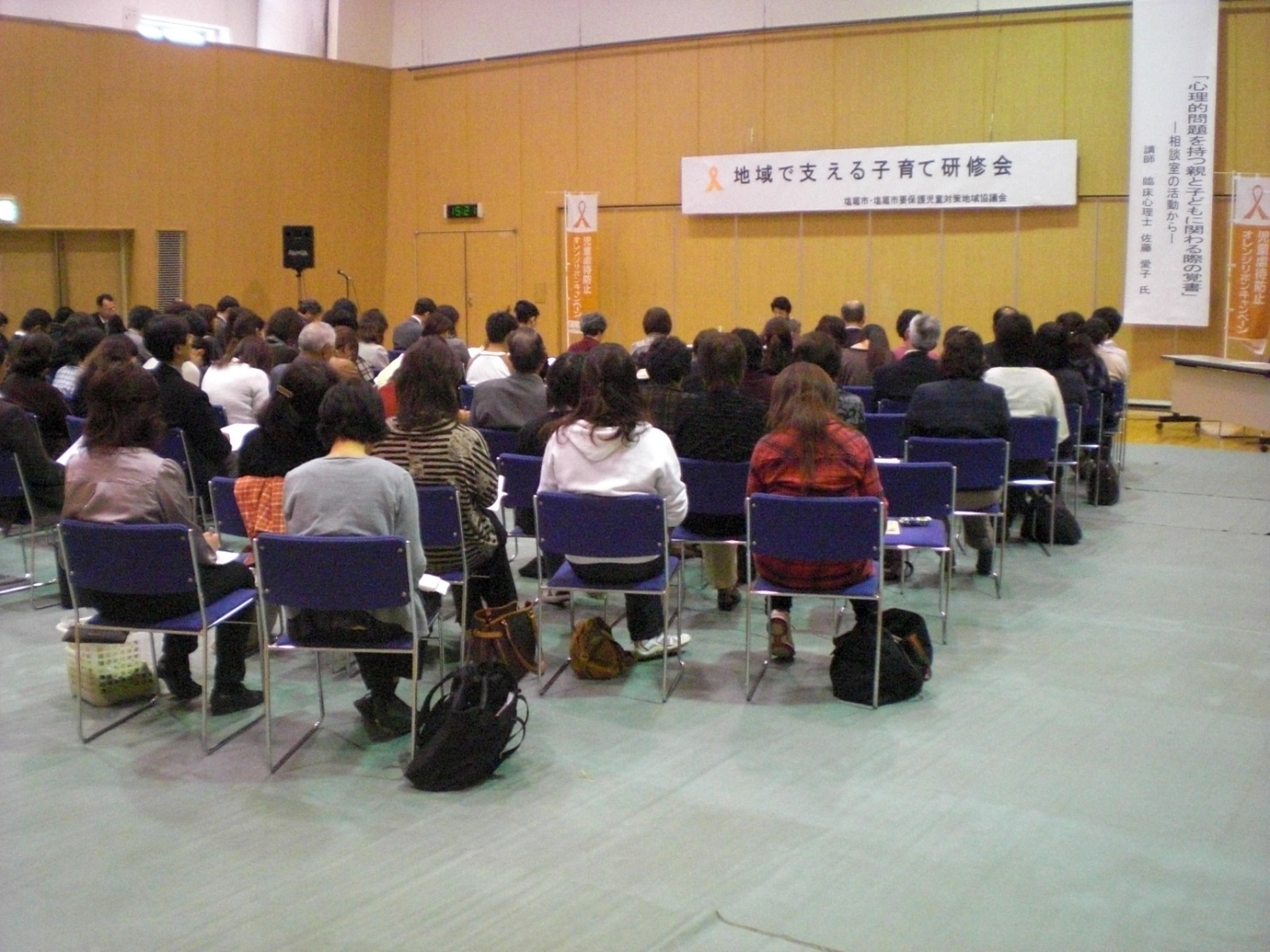

Ⅲ育児支援ガイドブックの作成、配布

育児中の家庭を対象に虐待防止、育児不安の軽減に役立つガイドブック「子育て、深呼吸」を配布

配布方法 幼稚園児 (3歳～5歳児) 約800名
保育園児 （0歳～5歳児） 約840名・・・あゆみ保育園・新浜町保育所の一時保育児
童も含む
ちびっこランド（0歳～5歳児） 約20名

保健センター（新生児及び幼稚園、保育園に通園していない児童） 約400名
新生児全戸訪問時に順次保健師が配布

子育て支援センター（未就園の児童に配布）50名

★子育てガイドブック及び街頭PR用エコバックは人権啓発活動市町村委託事業を活用
エコバックは、市内小学校1年生480名全員に配布。また、児童虐待防止関連研修会
等でも配布。

Ⅳその他
・ポスター掲示
昨年度は、おもに学校、幼稚園、保育園、保健センター等へポスターを掲示したが、今年度は塩釜医師会、塩釜歯科医師会の協力をいただき、虐待の早期発見の鍵を握る医療機関70か所の医院にポスターを掲示。（医院 38施設、 歯科医院 30施設）

・広報による啓発活動
市広報誌（11月）、ホームページへの掲載
市内各小、中学校、幼稚園、保育所のおたより（11月）への掲載

Ⅴ のぼり旗の設置
１．期間 １１月１日（火）～３０日（水）
２．場所 市内８ヶ所
①本庁舎敷地内（９本） ③本塩釜駅東口しおかぜ通り線（１１本）
②塩釜駅駐輪場フェンス（７本） ④塩竈市公民館（2本）
⑤ふれあいエスプ塩竈駐車場(１本) ⑥本塩釜駅神社口（７本）
⑦しおがま子育て支援センター前（２本）⑧社会福祉事務所内(１本)
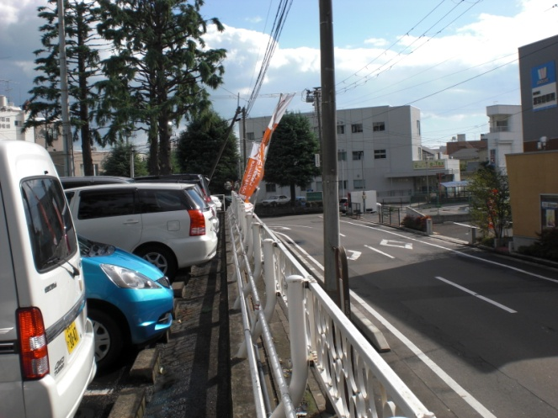
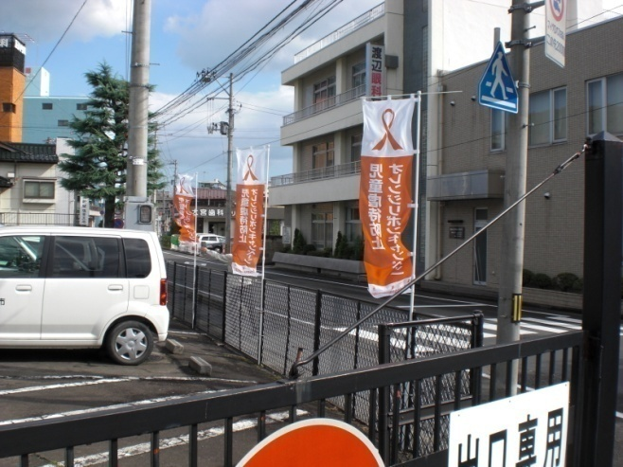

本庁舎東側駐車場 本庁舎正面駐車場
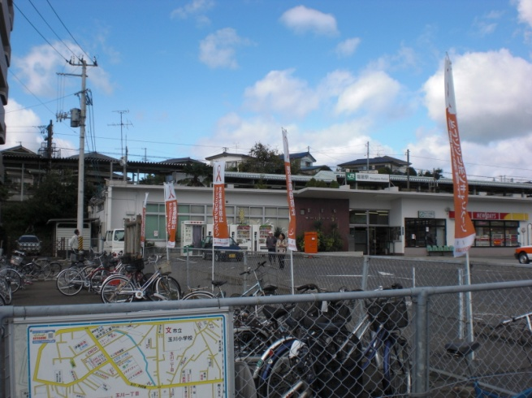
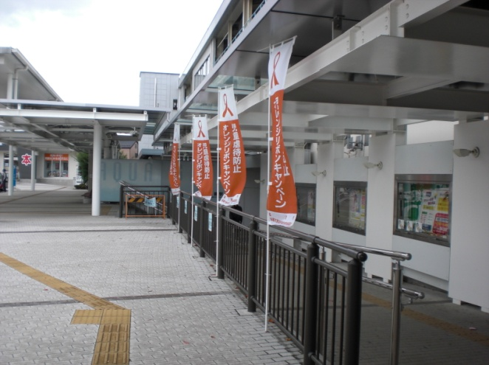

塩釜駅駐輪場 本塩釜駅東口しおかぜ通り線

所感
全国的に児童虐待の件数は年々急増し続けている。当市では、その対策として、昨年より「児童虐待防止推進月間」（オレンジリボンキャンペーン）の更なる啓発のため、積極的な取り組みを行っている。
今年度は、街頭キャンペーンのほか、子育てを地域でサポートする役割を担う民生委員、児童委員等を加えた児童福祉関係者のスキルアップのための研修「地域で支える子育て研修」を開催。児童心理の専門家である臨床心理士を講師に迎え、研修を行ったり、0歳から5歳までの乳幼児のいる家庭へ育児支援の子育てガイドブックの配布した。
次年度は、街頭キャンペーンの場所（ザ・ビックなど集客しやすい場所、曜日、時間での配布）
研修会の持ち方など再考しながら、より効果的な啓発活動を行いたい。

